新 书 推 荐

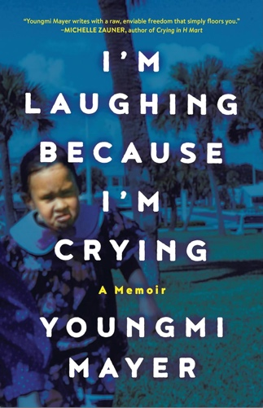
中文书名：《我笑是因为我哭》
英文书名：I'M LAUGHING BECAUSE I'M CRYING: A Memoir
作 者：Youngmi Mayer
出 版 社：Little Brown and Company
代理公司：Inkwell/ANA/Zoey
出版时间：2024年11月
代理地区：中国大陆、台湾
页 数：256页
审读资料：电子稿
类 型：传记和回忆录

内容简介：

“你知道边哭边笑会有什么后果吗？你的屁股里会长毛。”

在扬米·梅尔（Youngmi Mayer）因为悲伤而哭泣的时候，她的母亲经常用这句话来逗她开心。这句幽默的话总能缓解气氛，让她和母亲都哭笑不得。这一诀窍是她们家人祖祖辈辈传下来的，总能帮助她的家人笑对苦难。

在《我笑是因为我哭》一书中，扬米用开玩笑的口吻讲述了她在塞班岛的童年生活。在她艰难的青春期，她必须养育自己的父母。她的母亲因为丈夫长得像Bee Gees乐队的歌手而嫁给了他。她幽默、大胆、坦率，在开玩笑的同时，一边分享她的家庭在上个世纪殖民主义和战争期间所经历的故事，一边在反思，多年后，他们的创伤如何影响着身为单亲妈妈的自己，同时也在审视白人、性别和性取向等问题。

扬米通过开玩笑的口吻讲述的这些故事，希望把家人传递给她的东西传递给读者：边哭边笑的天赋。因为在这过程中，她学会了一件事，那就是两者缺一不可，就像阴阳平衡一样。这种双重性也体现在这本令人心痛又令人捧腹的回忆录中，充满了爱心和智慧。

作者简介：

扬米·梅尔（Youngmi Mayer）是一名脱口秀喜剧演员，也是Feeling Asian和Hairy Butthole播客的主持人。她曾上过《今日秀》（The Today Show）、ABC新闻（ABC News）、《滚石》（Rolling Stone）、CNN、Vice Munchies、《吃货天下指南》（Eater's Guide To The World）和The Mind Of A Chef。她的作品还被Netflix Is A Joke、美国喜剧中心频道（Comedy Central）和BBC报道。她还出现在艾迪·布莱恩特（Aidy Bryant）执导的即将上映的节目Cheeky中。她曾为Lucky Peach、Cherry Bombe、InStyle和《女性健康》（Women’s Health Magazine）杂志撰稿。她在TikTok（近50万）、Instagram（近6万）和Twitter（超过3万）上有大量粉丝。她与儿子住在纽约。

媒体评价：

“扬米·梅尔有一种无与伦比的能力，能从最令人震惊的生活素材中找到有趣的东西。她以一种原始的、令人羡慕的自由写作，能彻底击中你。”
——米歇尔·佐纳（Michelle Zauner），《纽约时报》畅销书《妈妈走后》（CRYING IN H MART）的作者

感谢您的阅读！
请将反馈信息发至：版权负责人
Email：Rights@nurnberg.com.cn
安德鲁·纳伯格联合国际有限公司北京代表处
北京市海淀区中关村大街甲59号中国人民大学文化大厦1705室, 邮编：100872
电话：010-82504106, 传真：010-82504200
公司网址：http://www.nurnberg.com.cn
书目下载：http://www.nurnberg.com.cn/booklist_zh/list.aspx
书讯浏览：http://www.nurnberg.com.cn/book/book.aspx
视频推荐：http://www.nurnberg.com.cn/video/video.aspx
豆瓣小站：http://site.douban.com/110577/
新浪微博：安德鲁纳伯格公司的微博_微博 (weibo.com)
微信订阅号：ANABJ2002

